Spaceship

Looting

레벨 디자인

강지혜

|  |  |  |
| --- | --- | --- |
| **작성일** | **분류** | **변경 사항** |
| 6/9 | 시작 |  |
| 6/23 | 완성 | 서류 제출 시작 |
| 8/16 | 수정 | 기존 어색한 부분들 수정 |
|  |  |  |
|  |  |  |
|  |  |  |

목차

1. 프로젝트 개요 3

1-1. 게임 소개 3

1-2. 기획 의도 4

1-3. 개발 팀 소개 5

2. 게임 콘셉트 및 배경 6

2-1. 세계관 6

2-2. 게임 흐름 요약도 7

3. 레벨 디자인 구조 8

3-1. 1층: 튜토리얼 구역 8

3-2. 2층: 은신과 잠입 구역 14

3-3. 3층: 보스 룸 및 최종 전투 구역 22

4. 레벨 디자인 의도 29

**게임 플레이 영상**

[**https://youtu.be/NVzRJA02070?si=NyI-FibCwStRkyS0**](https://youtu.be/NVzRJA02070?si=NyI-FibCwStRkyS0)

# 1. 프로젝트 개요

## 1-1. 게임 소개

**장르** : 퍼즐, 잠입형 방탈출, VR 1인칭 슈팅(FPS)

**플랫폼** : PC (VR지원)

**개발 엔진** : Unity 6

**플레이 방식** : 은신, 퍼즐 해결, 전투

**싱글 플레이어**

**타겟 유저**

* 몰입도 높은 1인칭 VR 게임에 관심이 있는 유저
* 스토리보다는 게임 플레이의 몰입감과 도전 요소를 중시하는 유저
* 잠입과 회피라는 긴장감 있는 게임을 즐기는 유저
* 직접 상호작용하며 환경을 탐색하는 것을 좋아하는, 호기심 많은 유저
* VR, 퍼즐, 방탈출에 익숙하며, 짧은 게임을 선호하는 10대 후반에서 20대 후반의 유저

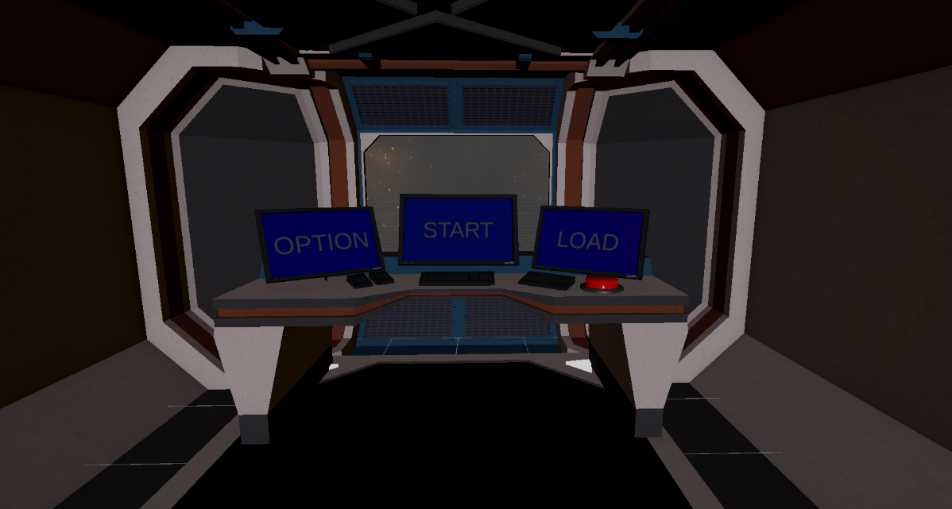

## 1-2. 기획 의도

**1) 긴장감 있는 은신과 전투**

엄폐물을 활용해 적의 시야를 피하고, 상황에 따른 암살 및 전면 전투를 통해 스릴과 몰입감을 제공한다.

**2) 퍼즐 해결을 통한 성취감**

다음 구역으로 가기 위한 퍼즐을 배치하여, 플레이어가 직접 문제를 해결함으로써 성취감을 느끼도록 유도한다.

**3) 우주선 내부 디자인**

우주선의 구조와 분위기를 반영한 맵 디자인 및 적 모델링을 통해 몰입감을 높이고, 암전 효과를 통해 긴장감을 증폭시킨다.

**4) VR 기반의 상호작용**

손을 직접 사용해 문을 열고, 물체를 들어올려 확인하는 등 VR의 몰입도를 살리는 조작으로 플레이어의 탐험심과 호기심을 일으킨다.

## 1-3. 개발 팀 소개

본 프로젝트는 Unity 6로 개발된 VR FPS 게임으로, 총 5인으로 구성된 팀으로 작업 하였으며, 역할 분담은 아래와 같다.

**기획 및 레벨 디자인 (본인)**

* 전체 게임 흐름 설계
* 은신, 전투, 퍼즐 요소를 고려한 레벨 디자인 기획
* 팀원 개발 방향 조율 및 전체 진행 관리

**프로그래밍 (2명)**

* VR 기기에 맞는 조작 구현 (이동, 상호작용 등)
* 퍼즐 로직, 적 AI, 보스 AI 등 주요 시스템 개발
* 전반적인 플레이 기능 구현

**상호작용 및 사운드 (1명)**

* VFX 및 SFX 배치
* 문 개폐, 비밀번호 입력, 파이프 회전 등 주요 상호작용 트리거 구현

**기획 보조 (1명)**

* 아이디어 회의 참여 및 보조 기획 아이디어 제안

# 2. 게임 콘셉트 및 배경

## 2-1. 세계관

2XXX년 인류는 우주 진출에 성공하여 다양한 경로를 개발하는 중이었다. 어느 날, 통신이 되지 않는 거대 우주선이 출현하고, 내부에서는 로봇들의 움직임이 감지된다.

플레이어는 우주 요원으로서 이 우주선에 잠입해 위험 요소들을 제거하고 커맨드 센터를 장악하여 우주선을 탈환해야 한다.

전력 차단, 은신과 전투, 퍼즐 해결 그리고 보스 전투까지 몰입감을 느낄 수 있는 잠입과 전투가 이 게임의 주 컨텐츠이다.

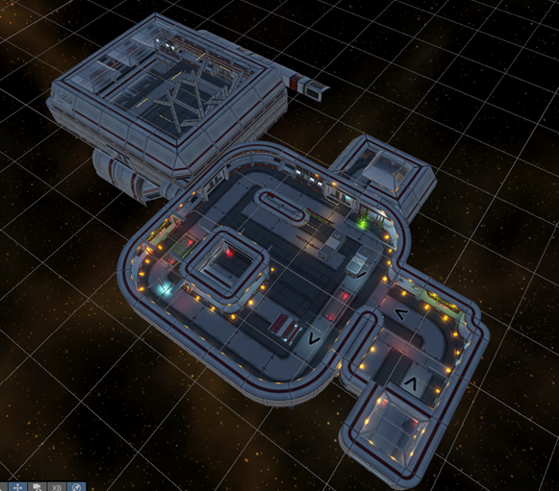

## 2-2. 게임 흐름 요약도

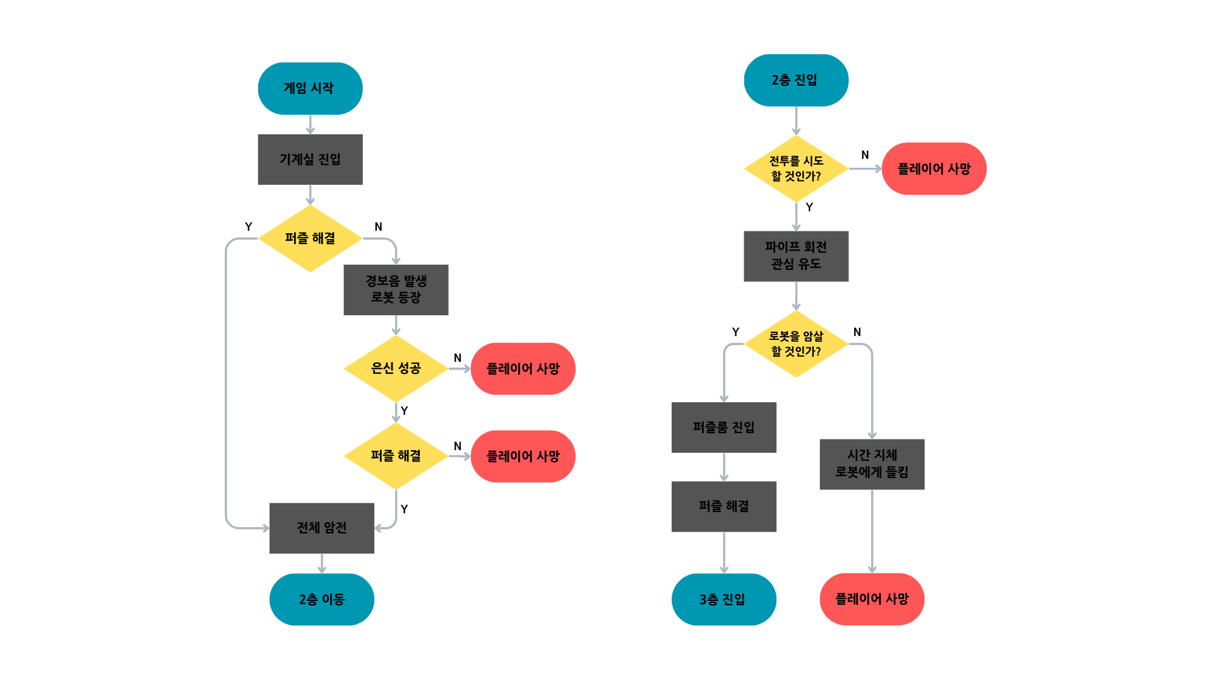

**[1층 플로우 차트]**   **[2층 플로우 차트]**

**3층**

보스 패턴 회피 및 반격하며 보스 처치 후 미션 완료

# 3. 레벨 디자인 구조

## 3-1. 1층: 튜토리얼 구역

1층은 플레이어가 게임을 처음 시작하는 구역으로, 기본 조작과 핵심 시스템을 익힐 수 있도록 설계된 공간이다. 이곳에서는 움직임에 대한 튜토리얼 외에도 퍼즐과 은폐, 경계 등 핵심 요소들을 직접 경험하며 앞으로의 진행 방향을 짐작하게 한다.

기획 의도는 아래와 같다.

**기초 조작 숙지**

* 이동, 상호작용, 엄폐에 대한 조작을 익히며, 앞으로의 진행을 알 수 있게끔 함

**위험 요소 체험**

* 실패 시 등장하는 Enemy로 인한 위험 요소 인식

**퍼즐 및 시각적 힌트**

* 단순한 진행이 아닌, 공간 탐색을 통한 퍼즐 해결 설계

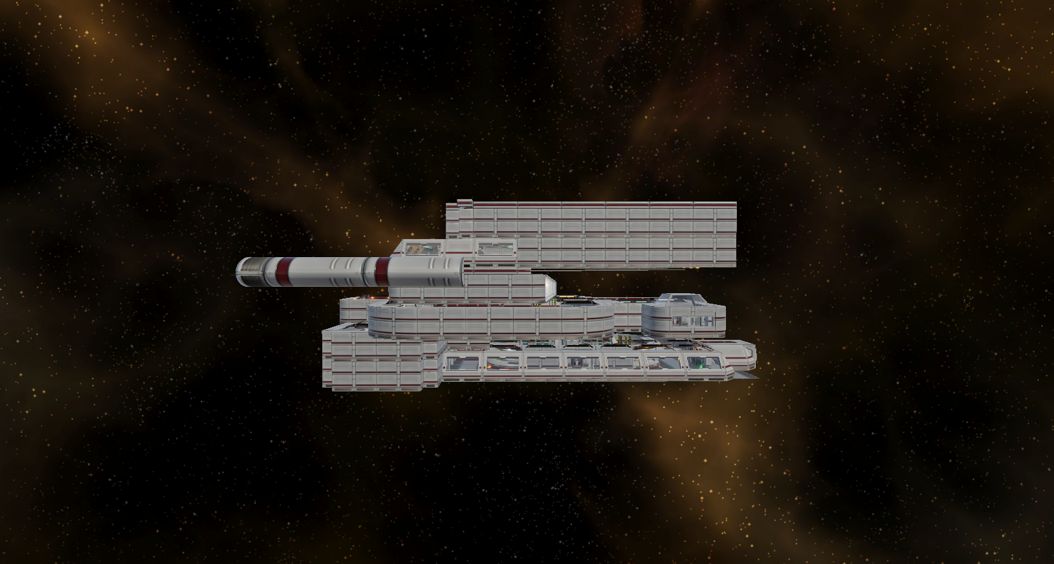

우주선의 외관

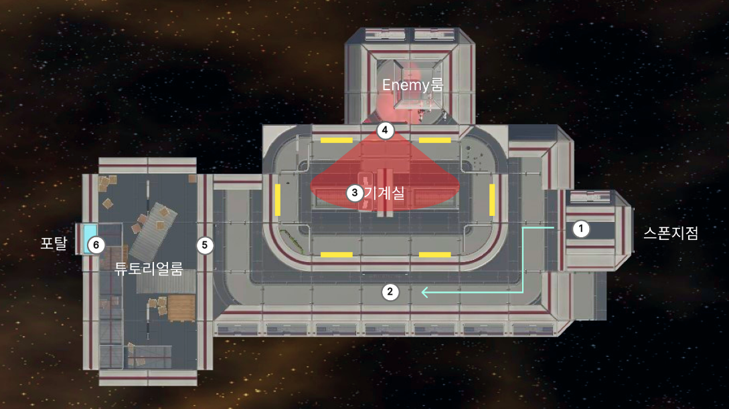

**1. 시작 지점 (① Start Room)**

플레이어의 시작 지점이다.

**2. 복도 (② Hallway)**

⑤번 튜토리얼 룸 문은 잠겨 있어, 자연스럽게 우측의 기계실(③)로 유도된다.

**3. 기계실 (③Puzzle Room)**

③ 위치에 세그먼트 숫자 기반 퍼즐이 배치되어 있다.

퍼즐을 풀기 위해 노란색으로 표시된 6개의 기계를 파괴해야 한다.

**<퍼즐 실패 시> ④ 적 등장**

* 1회 실패: 은신 성공 시 재시도 가능
* 2회 실패: 적이 공격 상태로 전환, 게임 오버

시야 범위는 붉은색으로 표시되어 있다.

**4. 튜토리얼 룸 (⑤ Tutorial Room)**

퍼즐 성공 시, 진입 가능하다.

간단한 장애물 배치로 플레이어에게 조작법을 인지시킨다.

**5. 2층 포탈 (⑥ Portal)**

* 원활한 설명을 위해 플레이 화면을 제외한 모든 이미지는 밝기와 대비를 올렸음

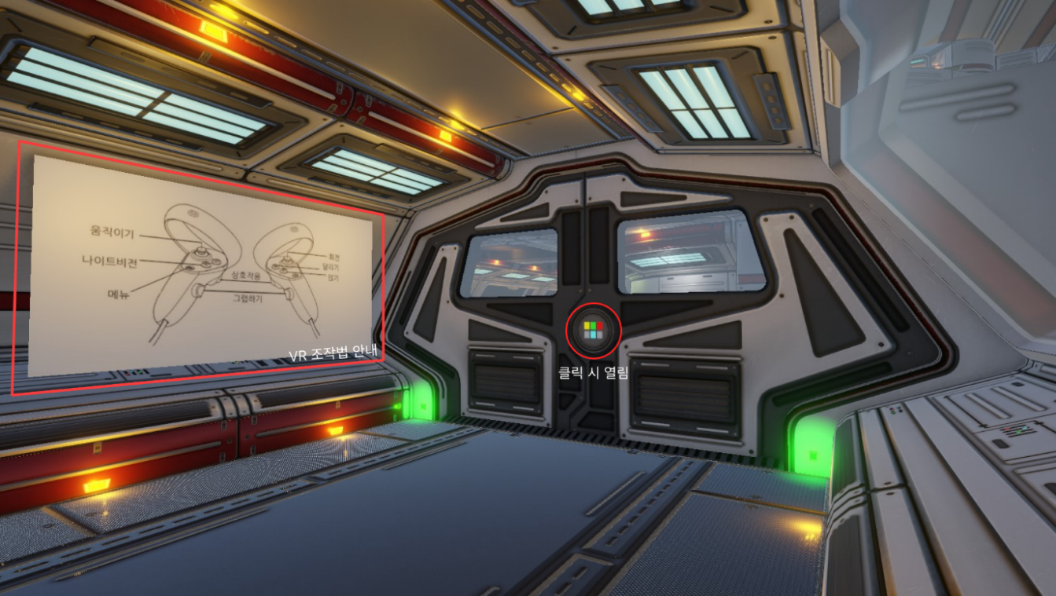

**① Start Room**

좌측에는 VR 컨트롤러에 대한 게임 조작 방법을 이미지로 안내했다.

정면 문의 중앙을 클릭하면 복도로 나갈 수 있다.

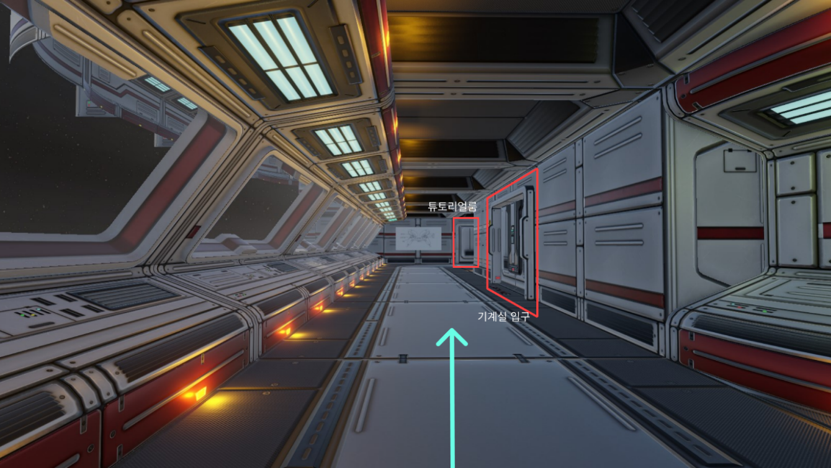

**② Hallway**

복도를 따라 이어진 좌측의 창문을 통해 우주선 내부라는 세계관에 몰입 가능하다.

좌측 하단에 많은 조명을 두어 암전 상태 전후의 대비감을 조성하였다.

튜토리얼 룸 접근 시, ‘이 곳은 잠겨 있는 것 같다’ 대사를 통해 기계실로 유도한다.

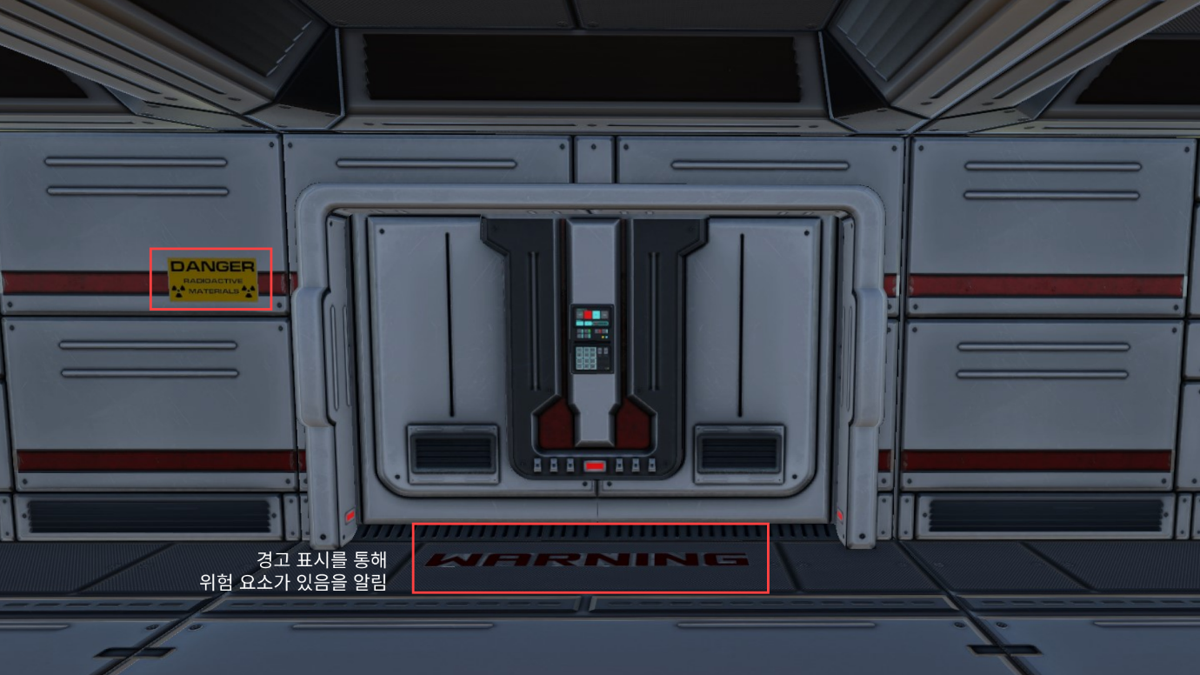

기계실 입구 경고 표시

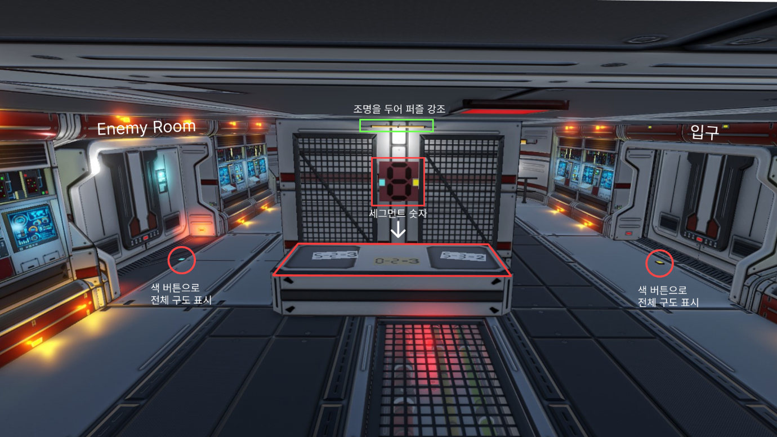

**③ Puzzle Room**

기계실 중앙에 Point Light로 강조된 탁자에 퍼즐을 구성하였다,

정면의 세그먼트 숫자와 색 버튼을 기계실 내부 기계와 문 앞의 버튼으로 대조할 수 있도록 설계하였다.

‘세그먼트 숫자인 것 같다’ 라는 대사를 통한 힌트를 구현하였다.

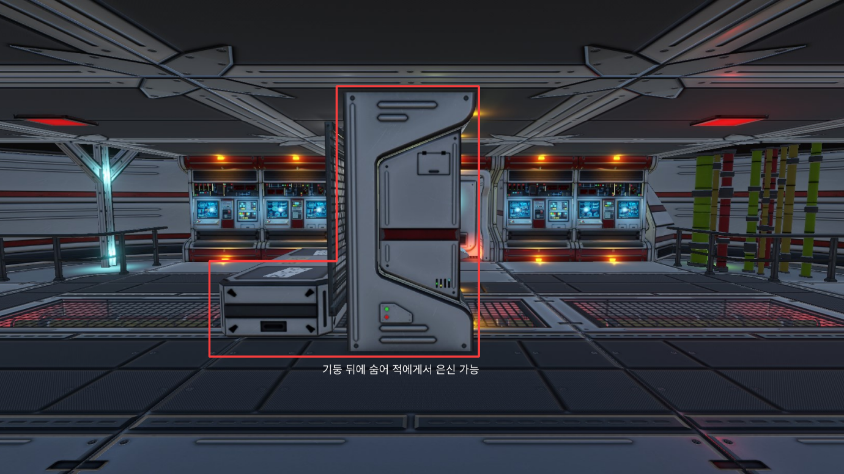

1회 실패 시, **④ Enemy Room**이 열리고 4명의 로봇이 문 앞으로 나와 정찰한다.

빨간색으로 표시된 기둥 뒤에 은신하면 퍼즐에 재도전 할 수 있으나, 2회 실패 시에는 적이 공격 상태로 전환되어 게임 오버된다.

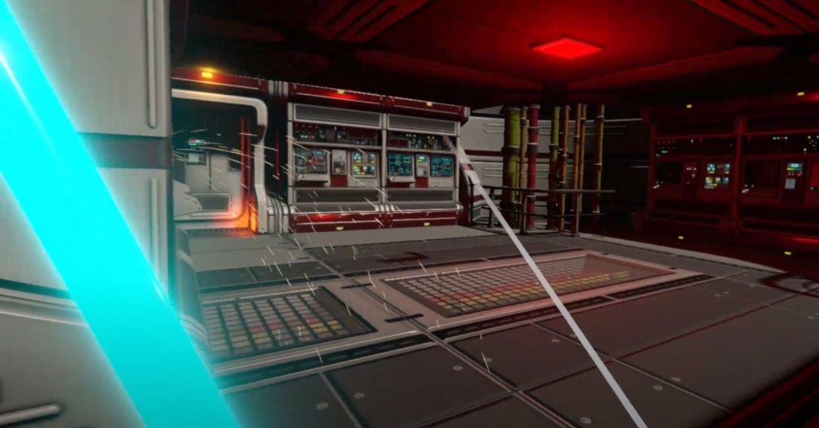

실패하여 붉어진 기계실과

기계 파괴로 인한 스파크가 보이는

게임 플레이 화면

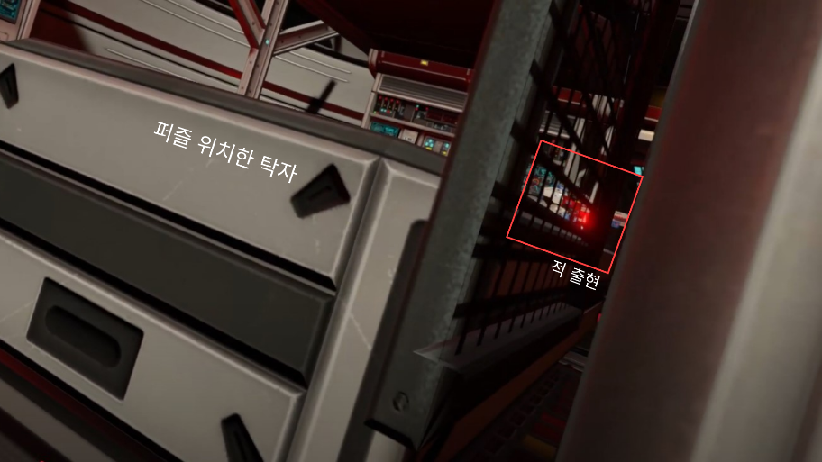

은신한 뒤, VR 장비를 통해

기울여 본 적의 모습

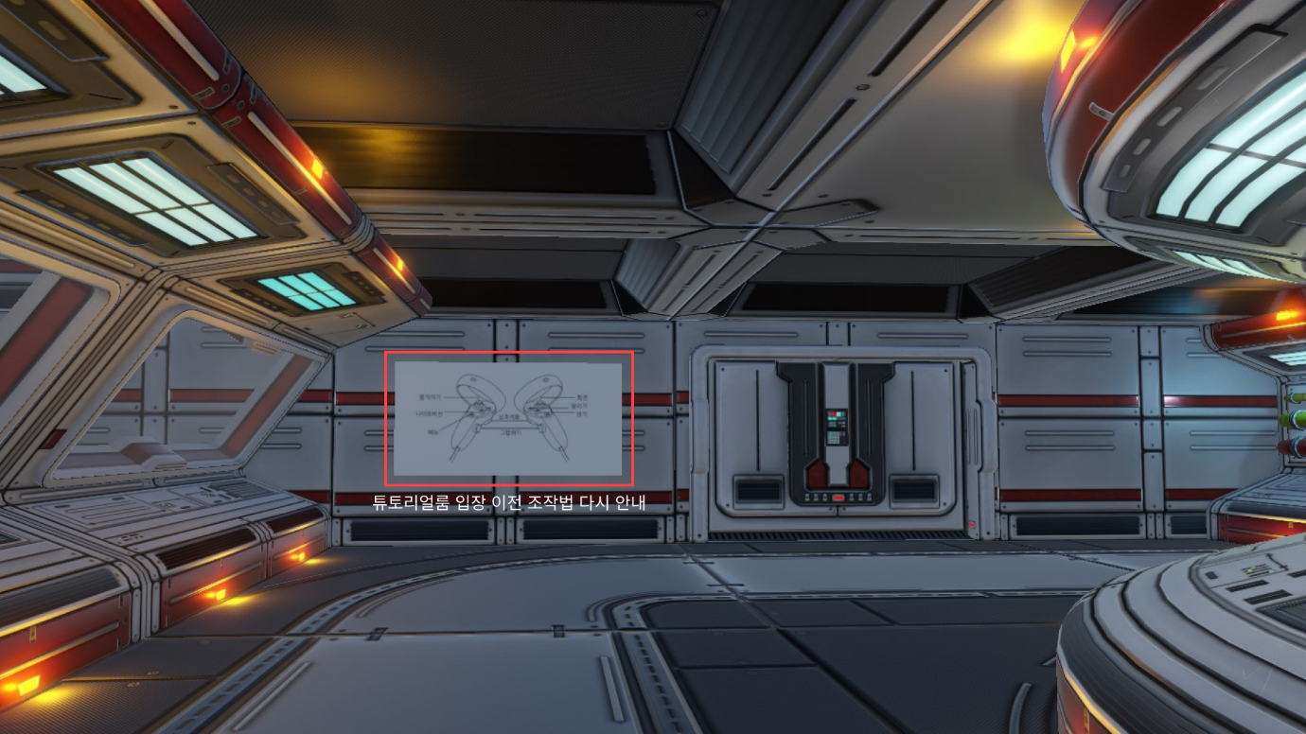

**⑤ Tutorial Room**

기계실의 퍼즐을 풀면 열리는 튜토리얼 룸이다.

입구에 조작법 이미지를 배치하여, 플레이어가 조작 방법을 다시 한번 숙지한 후 진행할 수 있도록 의도하였다.

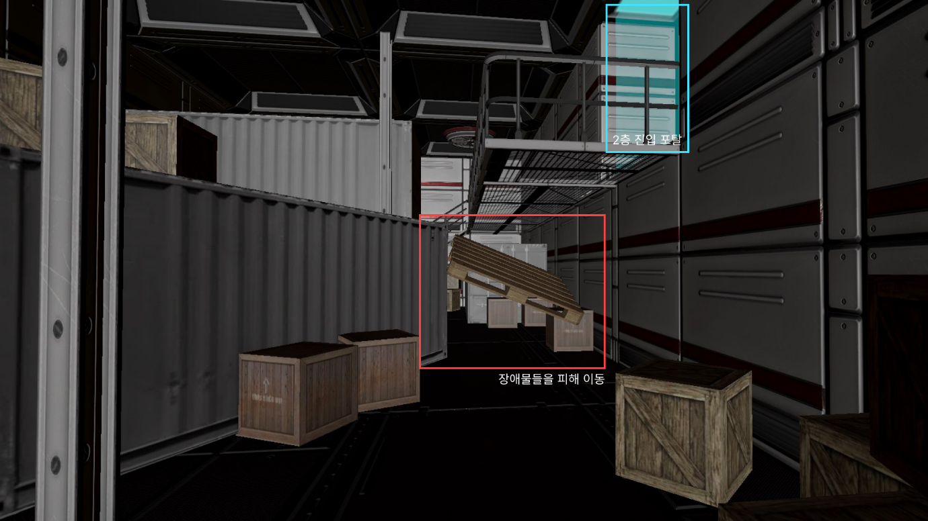

적이 분포한 2층에 진입하기 전, 조작에 익숙해질 수 있도록 방 내부에 다양한 장애물을 배치하였다.

이를 통해 점프, 앉기, 집기 등을 익힐 수 있도록 설계하였다.

## 3-2. 2층: 은신과 잠입 구역

2층은 잠입과 은폐, 퍼즐 해독 능력이 중요한 구역으로, 1층에서 익힌 조작을 실제 상황에 적용하며 전투 대신 회피 중심의 플레이를 유도한다.

어두운 환경과 제한된 시야 속에서 적의 감시를 피해 움직이며, 지정된 장소에서의 힌트를 조합하여 비밀번호를 해제하는 구조를 통해 몰입감과 긴장감을 제공한다.

기획의도는 아래와 같다.

**전투 회피 기반 플레이**

* 우주선에 몰래 잠입하는 세계관 설정에 따라, 직접적인 전투 없이 위협을 회피하며 진행하도록 설계

**긴장 유발 및 몰입 강화**

* 나이트 비전을 통해 시야를 제한하고, 적의 순찰을 통해 압박감을 느끼게 함

**인지력 기반 퍼즐 구성**

* 단순한 비밀번호 입력이 아닌, 서로 다른 위치에 있는 힌트와 오브젝트 정보를 조합해 해석하도록 하여 사고력과 관찰력을 유도

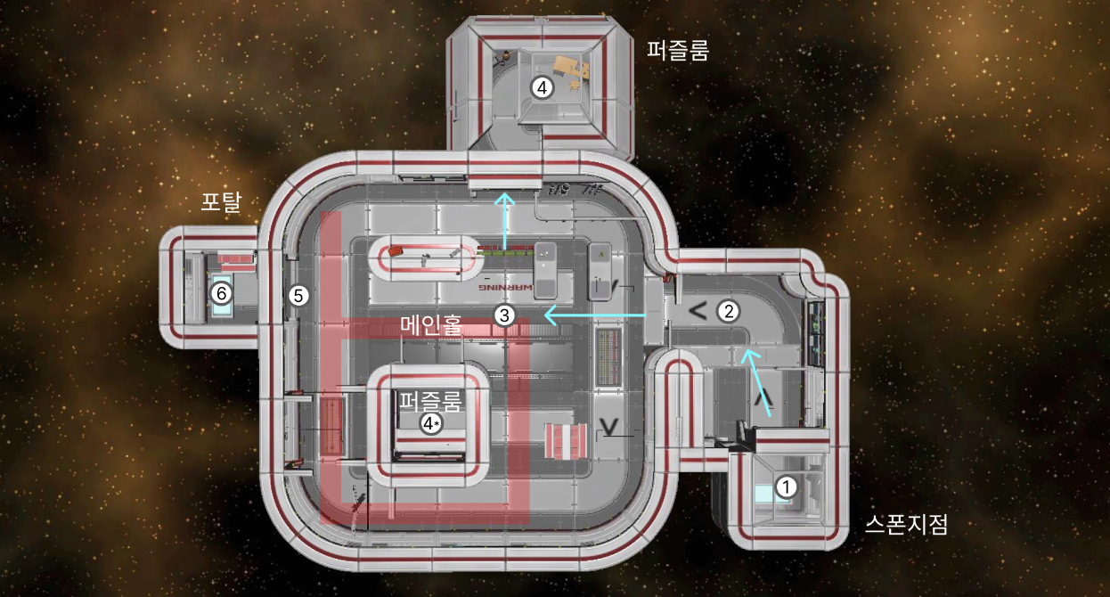

**1. 시작 지점 (① Start Room)**

1층에서 포탈을 통해 도착하는 2층의 시작 지점이다.

**2. 복도 (② Hallway)**

메인 홀로 이어지는 진입 통로로, 플레이어는 파이프를 조작하여 적의 시선을 분산시켜야 한다.

**3. 메인 홀 (③ Main Hall)**

2층의 중앙구역. 붉게 표시된 경로를 따라 적들이 순찰한다. 플레이어는 은신을 하며 퍼즐 룸 앞에 위치한 적을 암살하여 카드키를 획득해야 한다.

**4. 퍼즐 룸 (④ Puzzle Room)**

숨겨진 오브젝트들을 잡고 뒤집는 등 상호작용을 통해 숨겨진 숫자를 찾아야 한다.

입력 순서에 대한 단서는 ④* 내부에 위치한다.

**5. 잠긴 문 (⑤ Locked Door)**

퍼즐 해금 후 비밀번호를 입력해 3층으로 갈 수 있는 문이다. 적들의 감시를 피해 들어가야 한다.

**6. 3층 포탈 (⑥ Portal)**

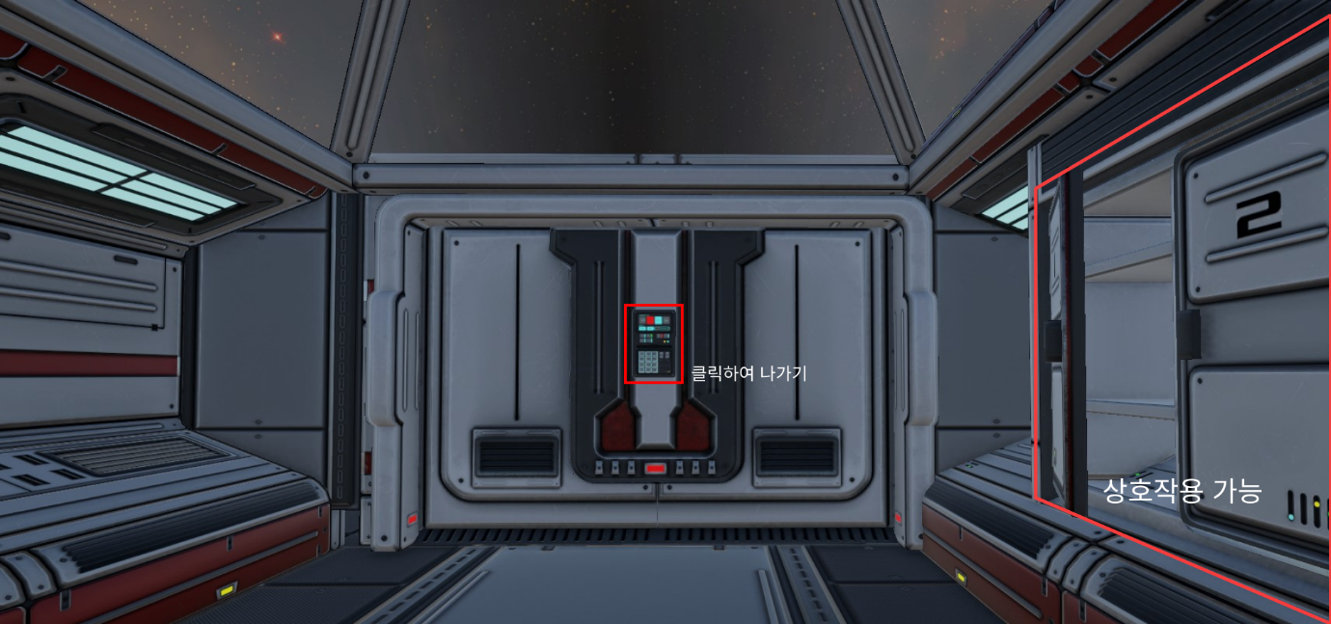

**① Start Room**

2층의 시작 지점으로, 플레이어의 우측에는 잡고 열 수 있는 오브젝트를 배치했다.

이는 2층에서 자주 활용될 상호작용 요소들을 암시한다.

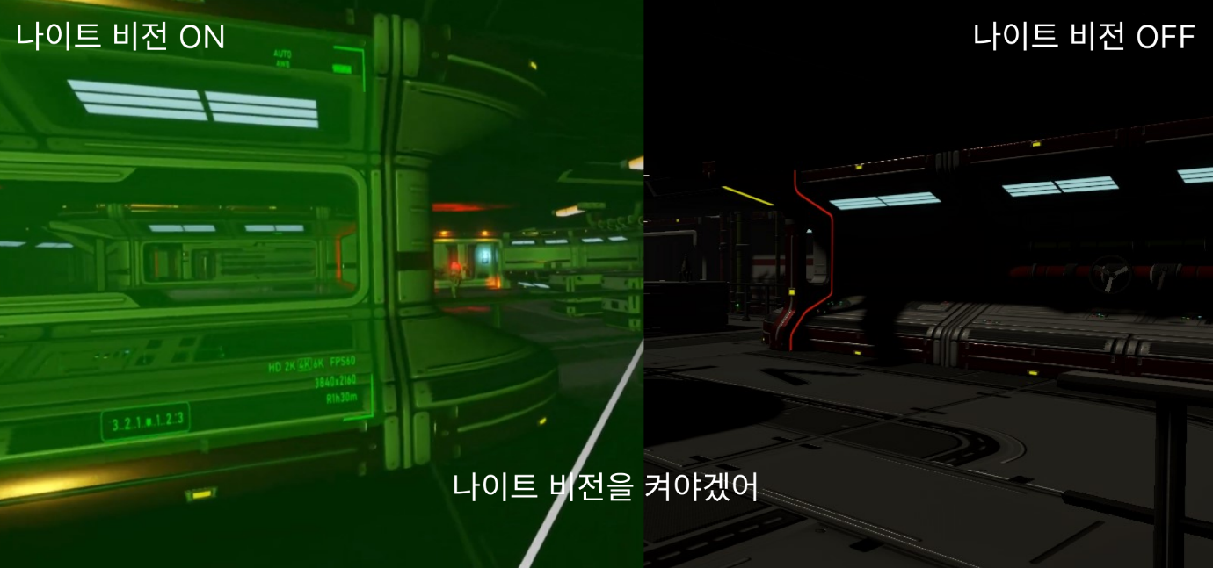

**② Hallway**

복도는 광도를 최소화하여 어두운 분위기를 조성하고, ‘너무 어둡군. 나이트 비전을 켜야겠어’라는 대사를 통해 나이트 비전을 활성화하도록 유도한다

이를 통해 시야를 제한하여 잠입 중심 플레이에 몰입감과 긴장감을 더해준다.

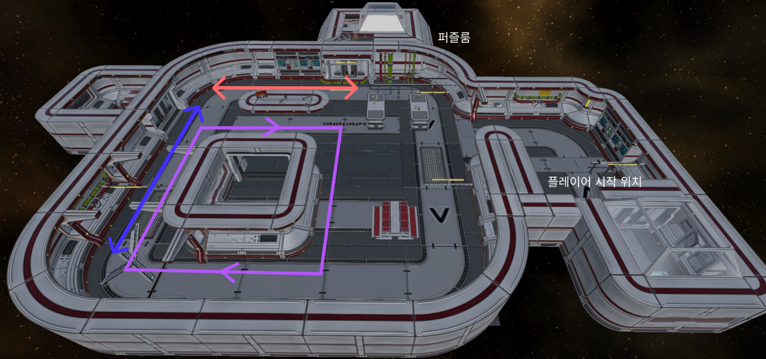

플레이어가 퍼즐 룸에 접근하기 위해서는 붉은 동선을 따라 순찰중인 적의 시선을 돌려야 한다.

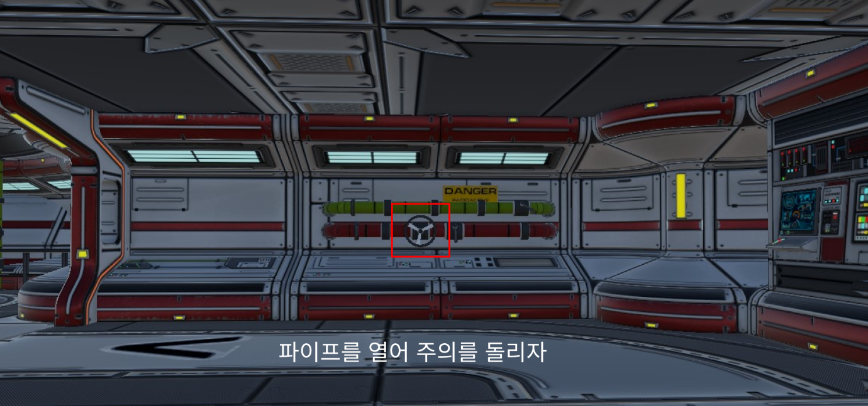

이를 위해 메인 홀 진입 전, ‘파이프를 열어 주의를 돌리자’라는 대사를 통해 플레이어가 주위에서 밸브를 찾고 좌우로 돌리도록 유도하였다.

돌릴 때, 진동을 추가하여 상호작용에 대한 현실감을 추가했다.

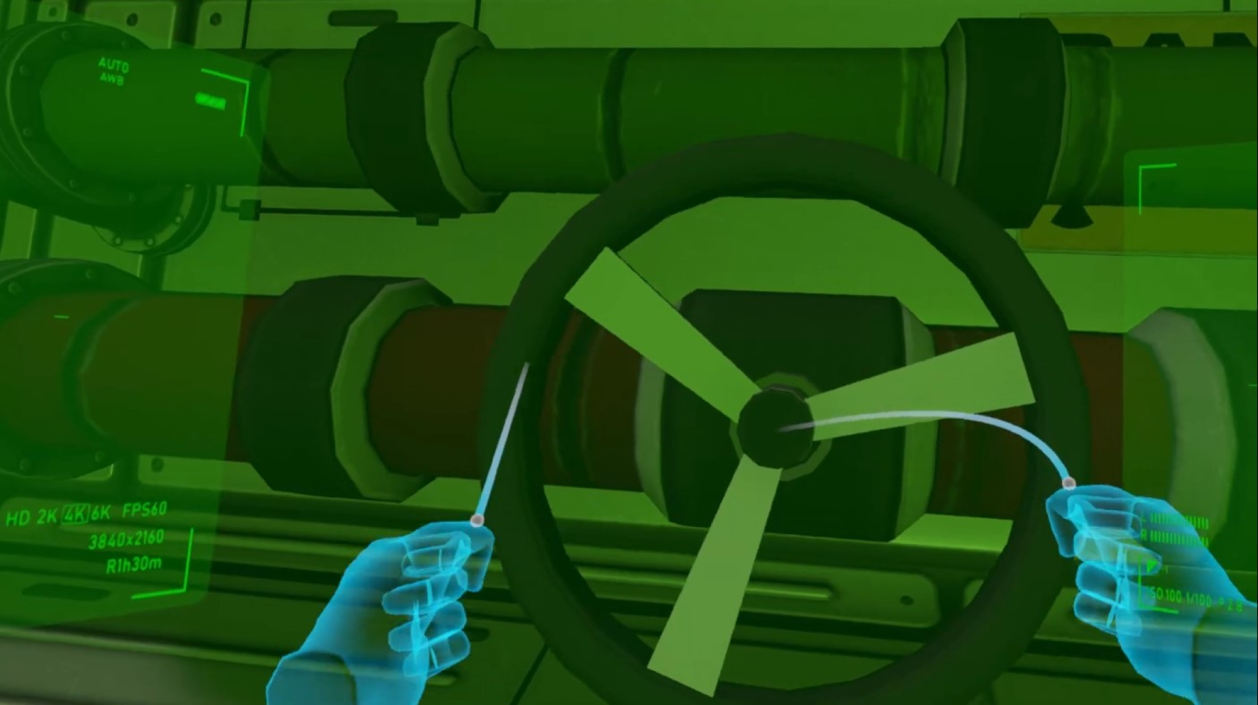

파이프를 잡고 돌리는 게임 플레이 화면

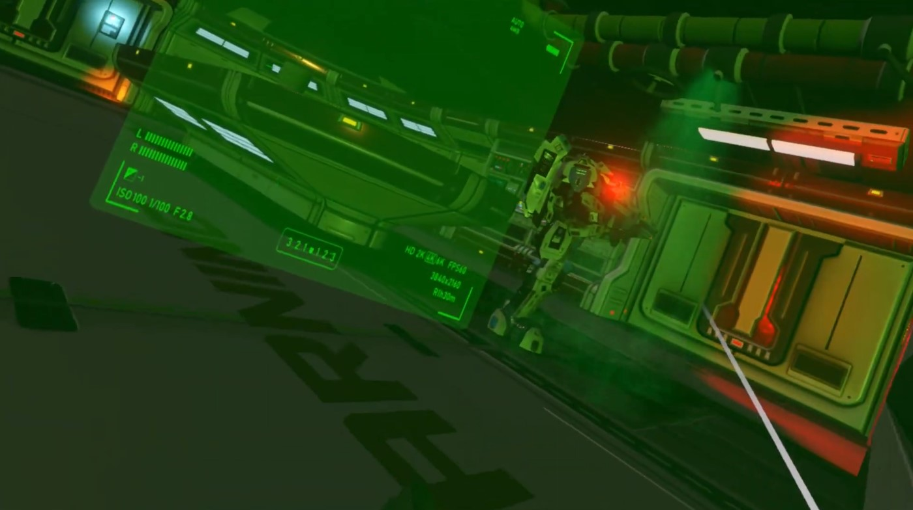

적의 주의를 끈 뒤, 구조물 뒤에서 암살을 위해 고개를 내민 게임 플레이 화면

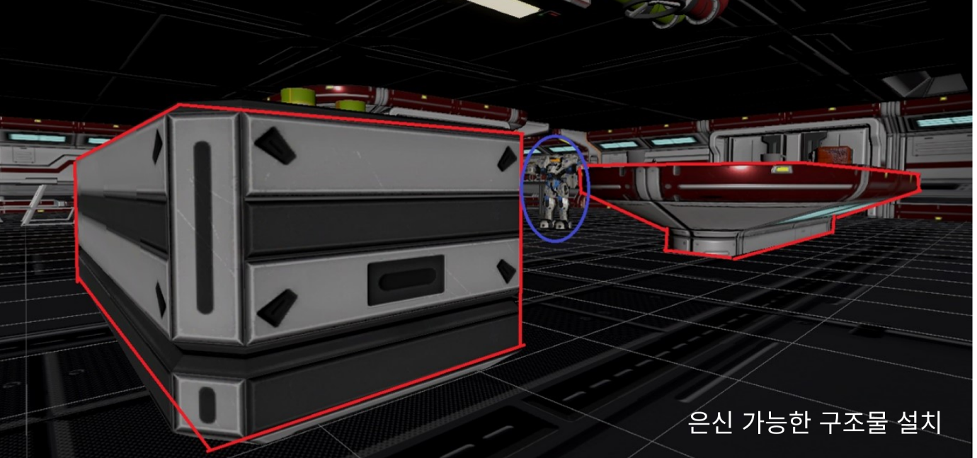

**③ Main Hall**

메인 홀에는 다양한 오브젝트들을 설치하여 플레이어가 적의 시야를 피해 몸을 낮추고 이동할 수 있도록 설계하였다.

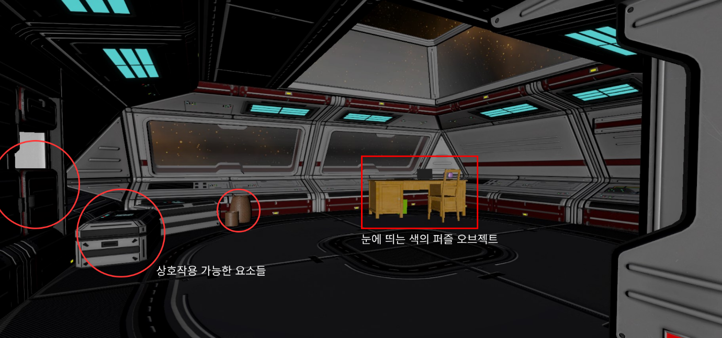

**④ Puzzle Room**

퍼즐 룸에는 비밀번호 해독에 필요한 단서 오브젝트들이 총 9개 숨겨져 있으며, 각각 고유한 색상으로 구분된다.

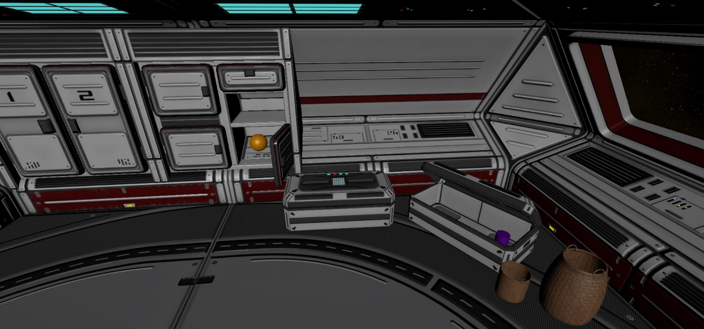

문을 열거나 장애물을 치우는 등 직접 손을 사용할 수 있는 VR의 장점을 살려 상호작용을 유도했다.

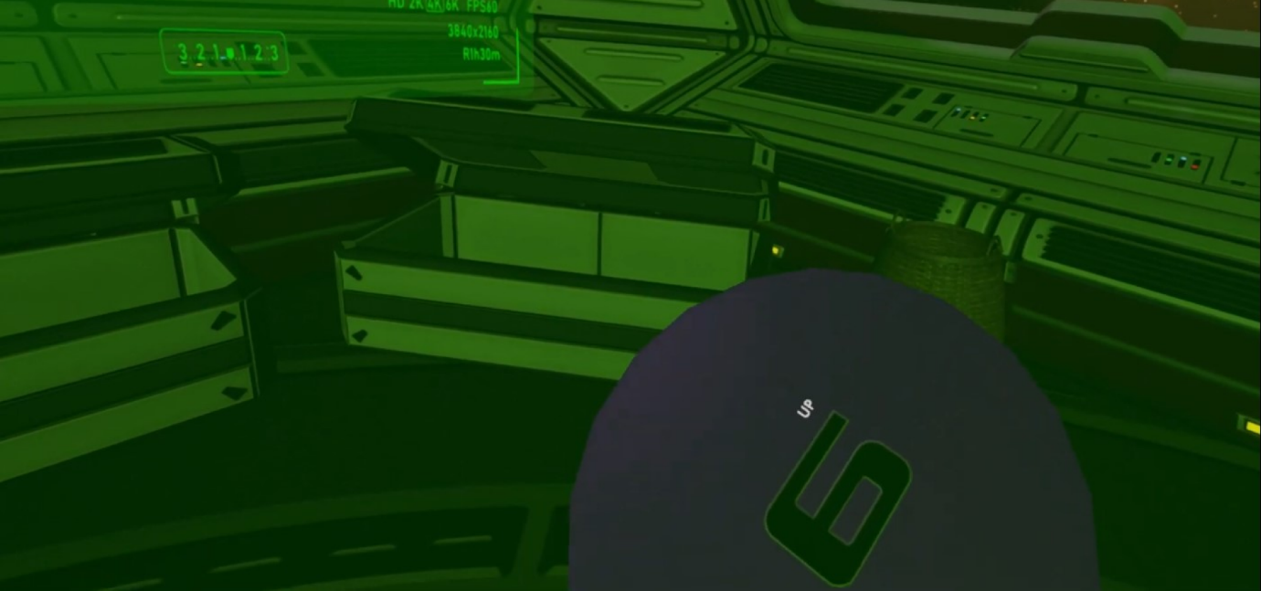

오브젝트를 뒤집어 숫자 6을 확인하는 게임 플레이 화면

오브젝트를 직접 쥔 후 뒤집어야만 하단에 숨겨진 숫자를 확인할 수 있도록 설계되어 공간 탐색과 조작이 퍼즐 룸의 주 콘텐츠이다.

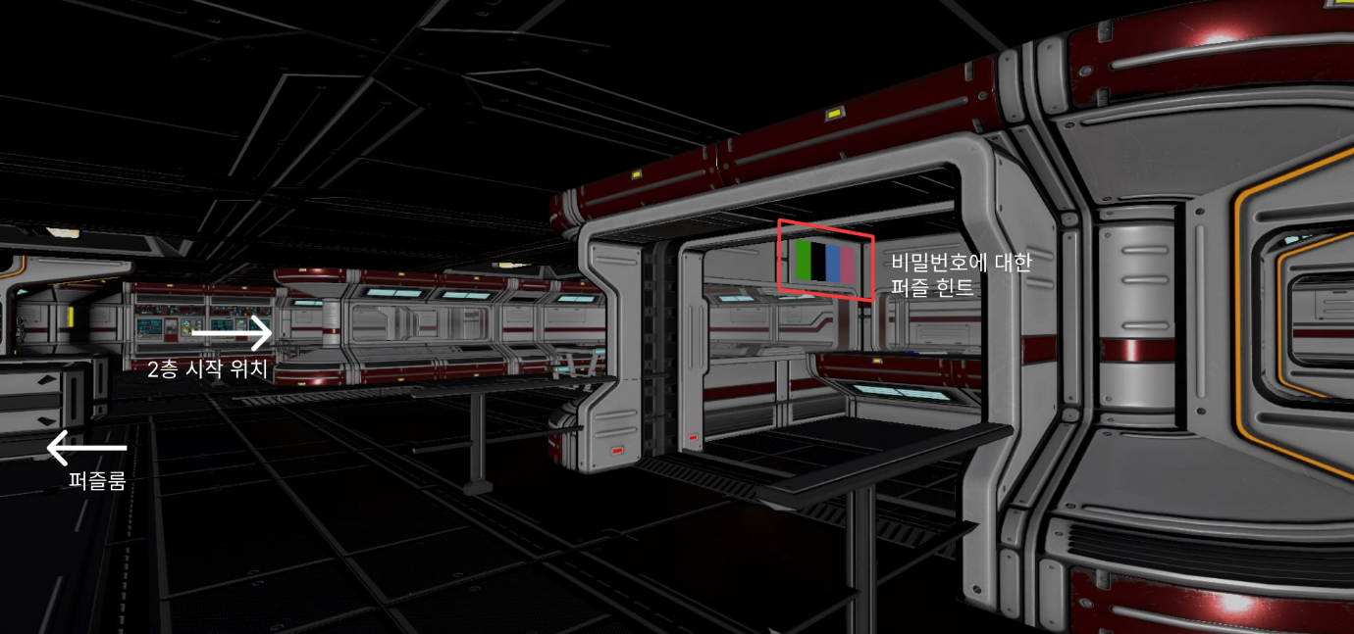

**④* Puzzle Room**

퍼즐의 입력 순서에 대한 정보는 ④*의 내부에 존재하며, 적들을 피해 들어가야 한다.

이 공간은 적의 시야를 피하기 위한 3면이 벽으로 막혀 있고, 창문 아래로 가려지는 구조의 벽으로 설계하였다.

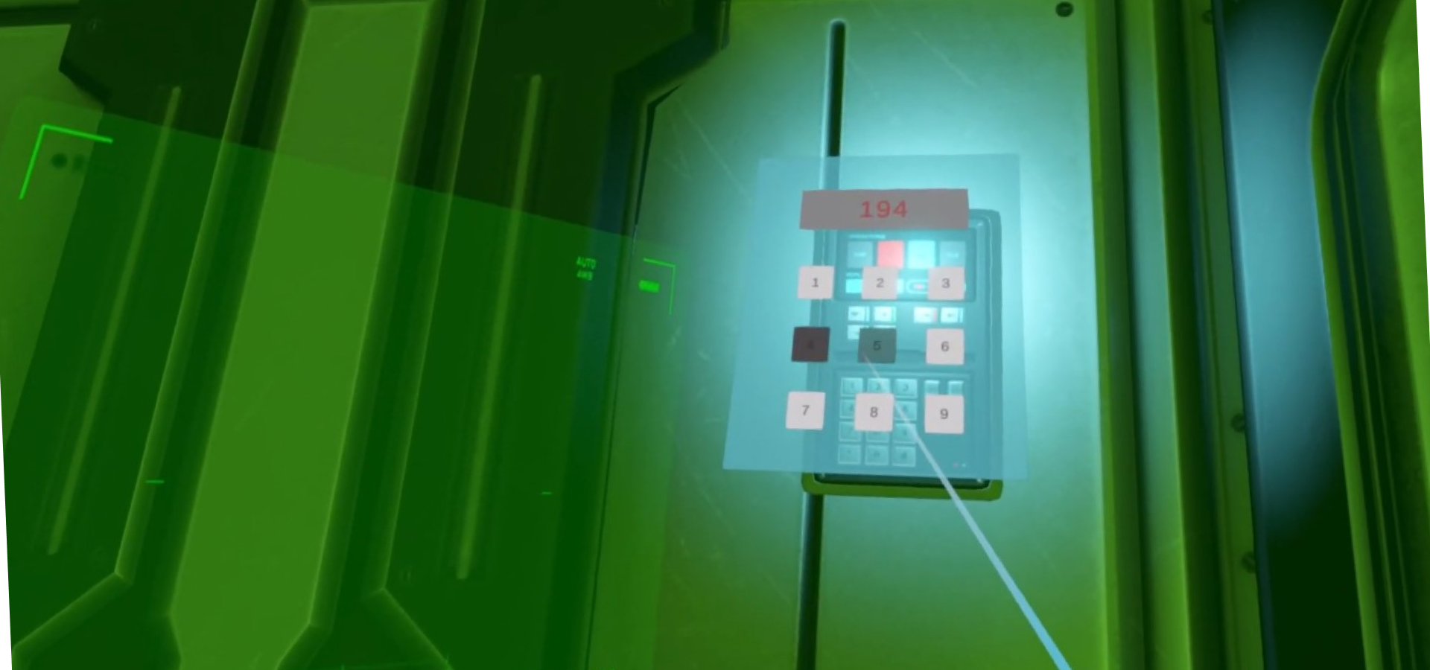

**⑤ Locked Door**

퍼즐 룸에서의 단서와 메인 홀의 단서를 조합하여 비밀번호를 도출해야 한다.

정확한 비밀번호를 입력해야 3층으로 이동할 수 있으며, 입력 중에도 적에게 발각될 수 있기에, 긴장감을 느끼도록 유도했다.

## 3-3. 3층: 보스 룸 및 최종 전투 구역

3층은 이 게임의 최종 구간으로, 보스와의 전투를 통해 종합적인 조작 능력과 패턴 이해가 중요한 전투 구역이다.

1,2층을 통해 체험한 탐색, 회피, 상호작용을 바탕으로 대기 룸에서는 필요한 자원을 찾고, 보스 룸에서는 회피하며 플레이 가능하다.

기획 의도는 아래와 같다.

**전투 중심의 전개**

* 잠입/퍼즐이 아닌, 패턴 파훼와 조작 능력을 바탕으로 전환됨

**개방형 공간을 통한 클라이맥스 연출**

* 제한적 공간에서 벗어나 층고가 넓은 공간과, 조명, 우주가 보이는 통창 등을 통해 게임의 클라이맥스를 시각적으로 연출

**보스전 전용 기믹**

* 패턴 분석, 구조물 활용, 타격 목표 판단 등 상황 대처 능력을 유도

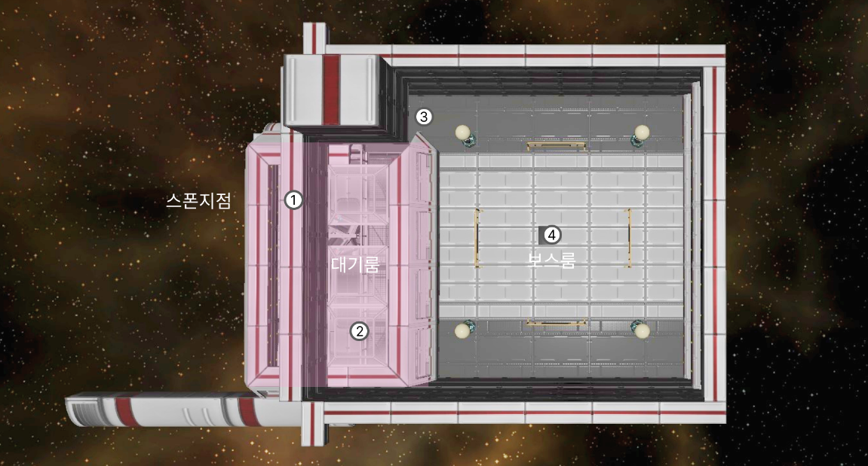

**1. 대기실 1층 (① Start Room)**

3층 전투 전 준비 공간이다. 플레이어는 1층에서 스폰되며, 체력이 부족할 경우 주변에 숨겨진 힐 팩을 통해 회복할 수 있다.

**2. 대기실 2층 통로 (② Upper Hallway)**

대기실 2층의 통로로, 보스 룸 입구로 이어진다. 우측 창으로 보이는 보스 룸을 통해 긴장감을 유도한다.

**3. 보스 룸 입구 (③ Boss Room Entrance)**

대기실과 보스 룸을 잇는 문이다. 플레이어가 진입하면 트리거가 발동되어 자동으로 문이 닫히며, 돌아갈 수 없는 전투 구간이 된다.

**4. 보스 룸 (④ Boss Room)**

층고가 높은 전투 구역으로, 중앙에 설치형 보스가 배치되어 있다.

보스는 움직이지 않지만, 4개의 방향에 위치한 코어를 통한 공격과 EMP, 레이저 공격을 통해 플레이어를 공격한다.

* 3층의 경우, 전투 위주의 레벨 디자인으로 인게임과 비슷한 밝기의 이미지로 구성함

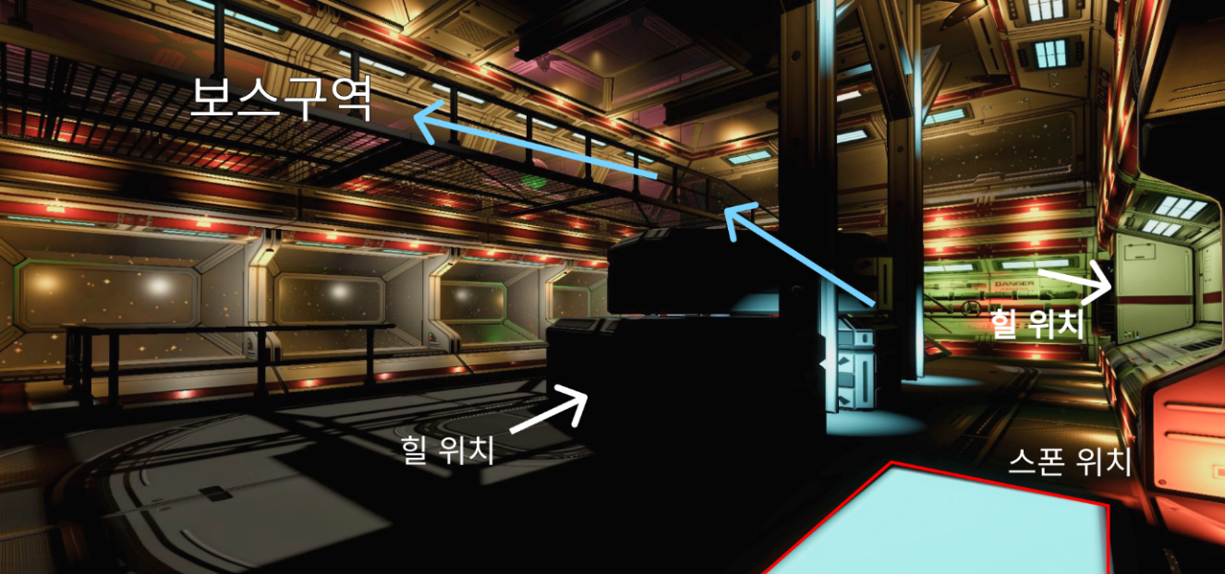

**① Start Room**

플레이어는 1층에서 스폰되며, 주변의 힐 팩을 찾아 체력을 회복할 수 있다.

힐 팩은 상호작용을 통해 열 수 있는 구조물 내부에 배치되어 있어 탐색을 유도한다.

한쪽 면은 통창으로 설계되어 외부 우주 공간이 보이도록 하였고, 기존 층들과 달리 층고가 높고 개방감 있는 구조를 통해 마지막 스테이지임을 알린다.

플레이어는 2층으로 올라가는 통로를 통해 보스 구역으로 이동할 수 있다.

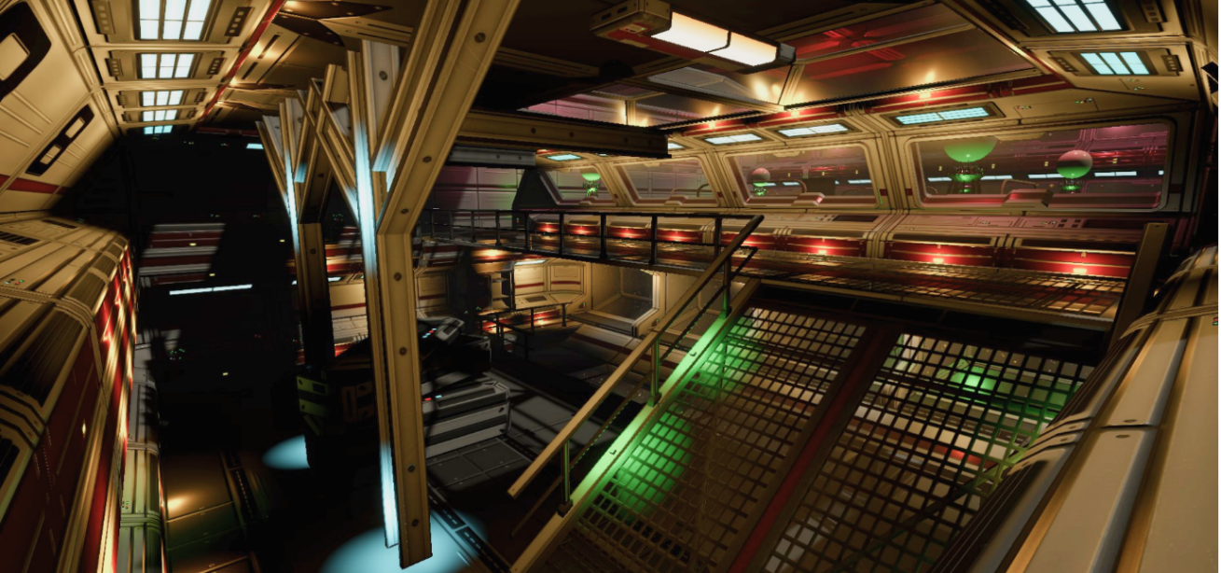

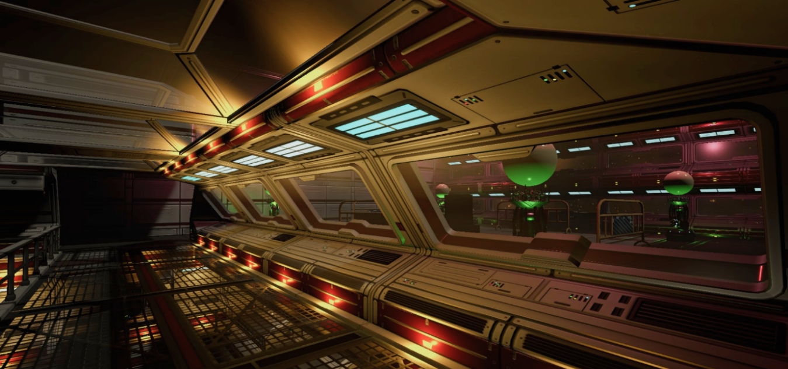

**② Upper Hallway**

대기실의 2층으로, 우측 창으로 보스 룸 내부가 보이도록 설계하여 전투 전 긴장감을 극대화한다.

통로를 따라 조명을 많이 배치하여 우주선의 신비롭고 미래적인 분위기를 강조했다.

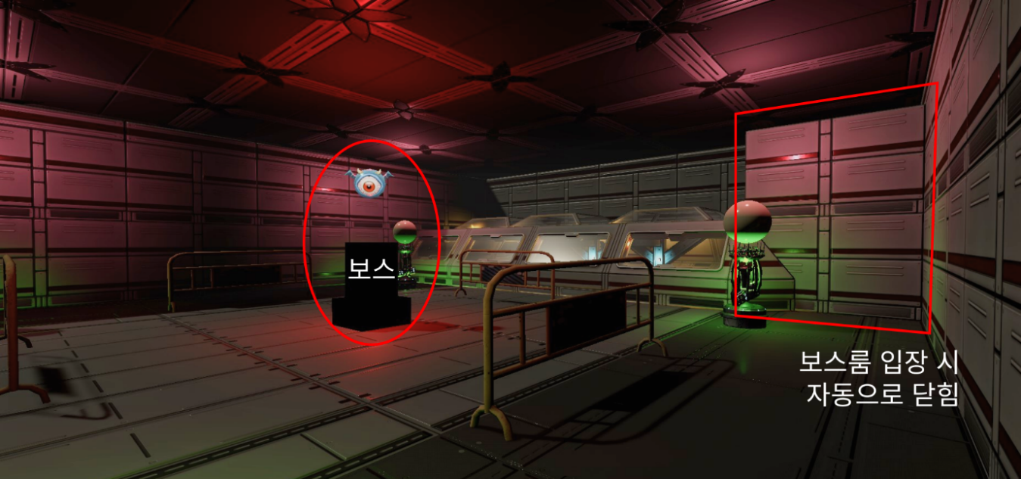

**③ Boss Room Entrance**

보스 룸의 입구로, 입장 시 트리거가 발동하여 뒤편의 벽이 ‘쿵’ 소리와 함께 내려오며 길을 차단한다.

이를 통해 퇴로를 봉쇄하고, 전투가 시작됨을 알린다.

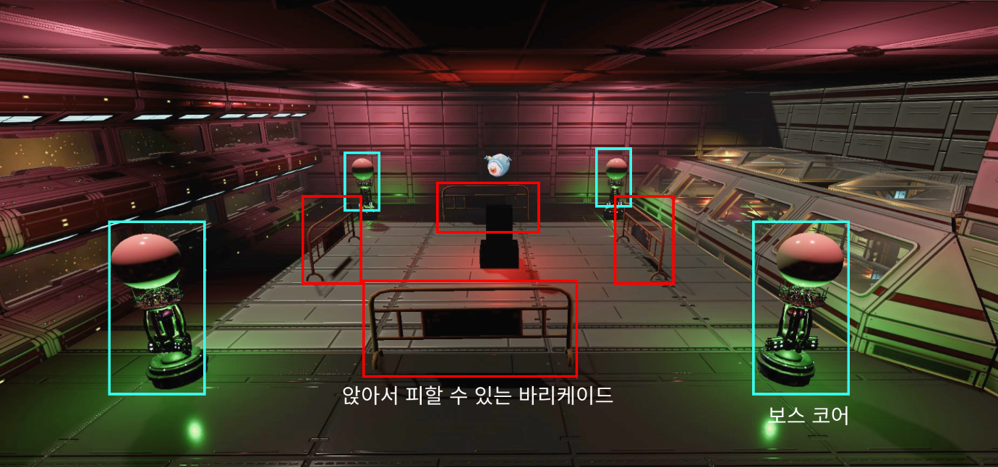

**④ Boss Room**

보스 룸은 넓은 층고와 구조물을 활용하여, 설치형 보스의 패턴에 최적화된 구조로 설계하였다.

중앙에는 움직이지 않는 보스가 배치되어 있으며, 4면에는 코어가 각각 배치되어 있어 보스와 상호작용한다.

보스의 공격 패턴은 아래와 같다.

|  |  |  |
| --- | --- | --- |
| **패턴 명** | **설명** | **회피 방법** |
| EMP 충격파 | 원형 범위로 충격파를 방출하여 전체 구역에 피해를 준다. | 바닥에 앉아 충격파를 피한다. |
| 레이저 공격 | 일정 시간 플레이어를 주시 후, 레이저를 발사한다. | 바리케이드 뒤에 숨어 회피 가능하다. |
| 코어 회복 | 무작위 코어에 케이블을 연결해 HP회복을 시도한다. | 케이블을 자르면 코어 파괴 가능.  실패 시, 해당 코어 주변이 폭발한다. |

* 보스를 직접 공격하기 위해서는 코어파괴 직후, 혹은 모든 코어가 파괴되었을 경우에만 가능하다.

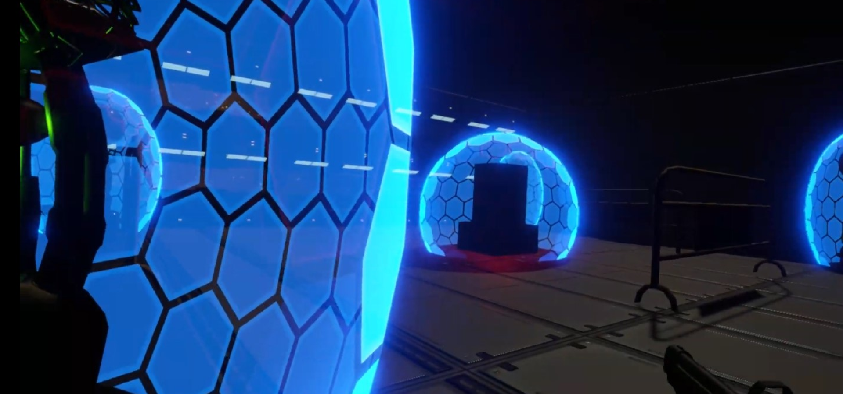

보스와 코어 주변으로 보호막이 활성화되어, 일정 패턴에서만 공격이 가능하다.

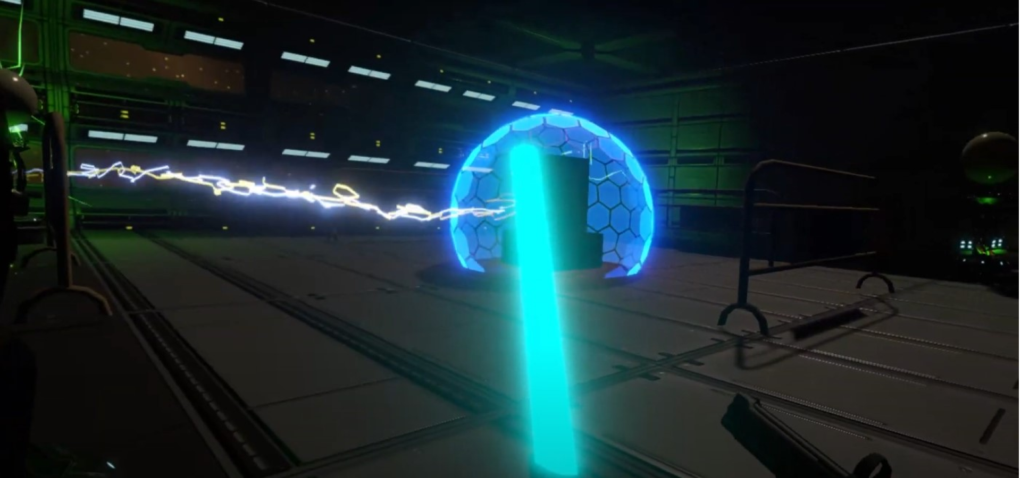

보스가 무작위 코어로 케이블을 연결하면, 플레이어는 해당 케이블을 절단해야 한다.

절단 성공 시, 해당 코어 파괴가 가능하고, 코어 파괴 후에는 보스가 일정 시간 스턴 상태가 되어 직접 공격할 수 있다.

절단에 실패하면 해당 코어 주변에 폭발이 발생해 넓은 범위에 피해를 준다.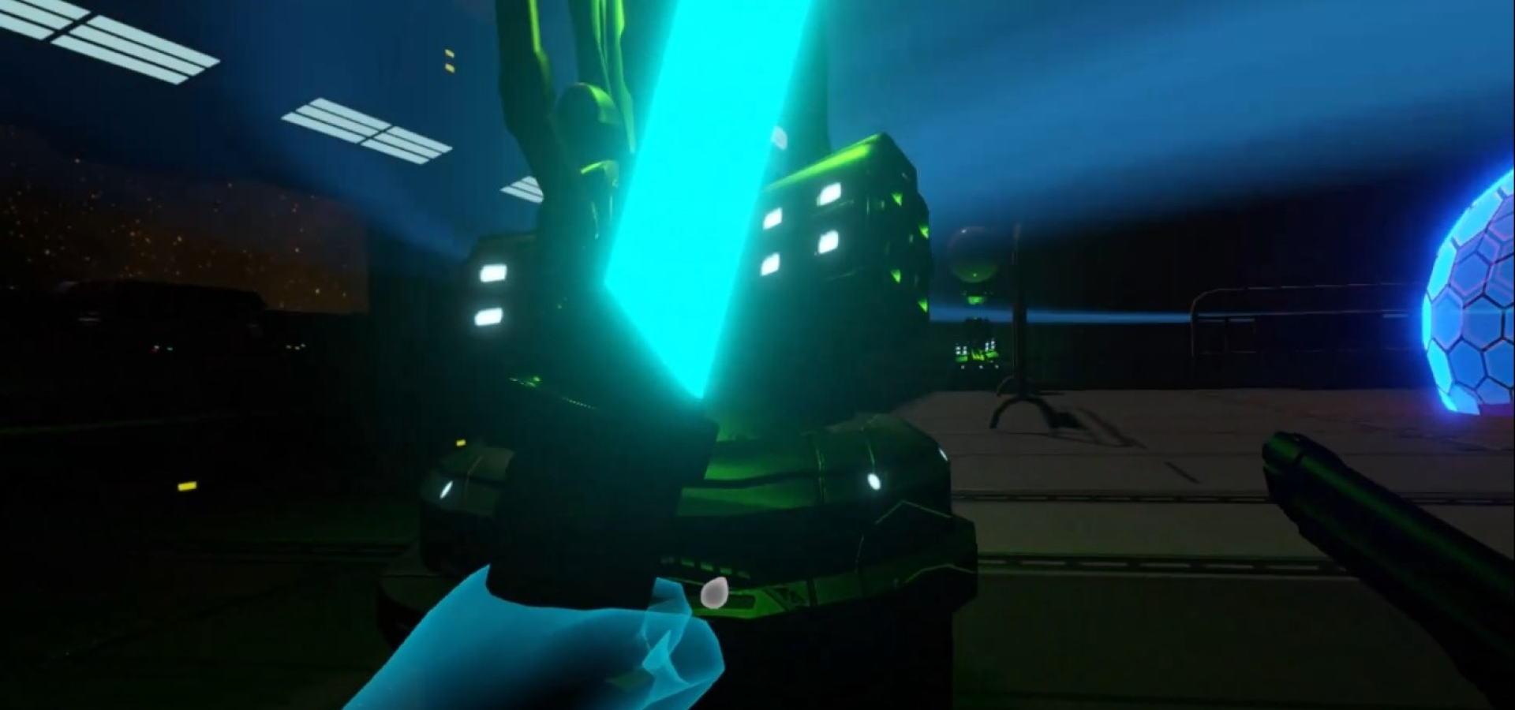

보스의 EMP 공격은 보스 룸 전역에 퍼지는 원형 충격파 형태로, 플레이어는 앉은 자세로 회피해야 피할 수 있다.

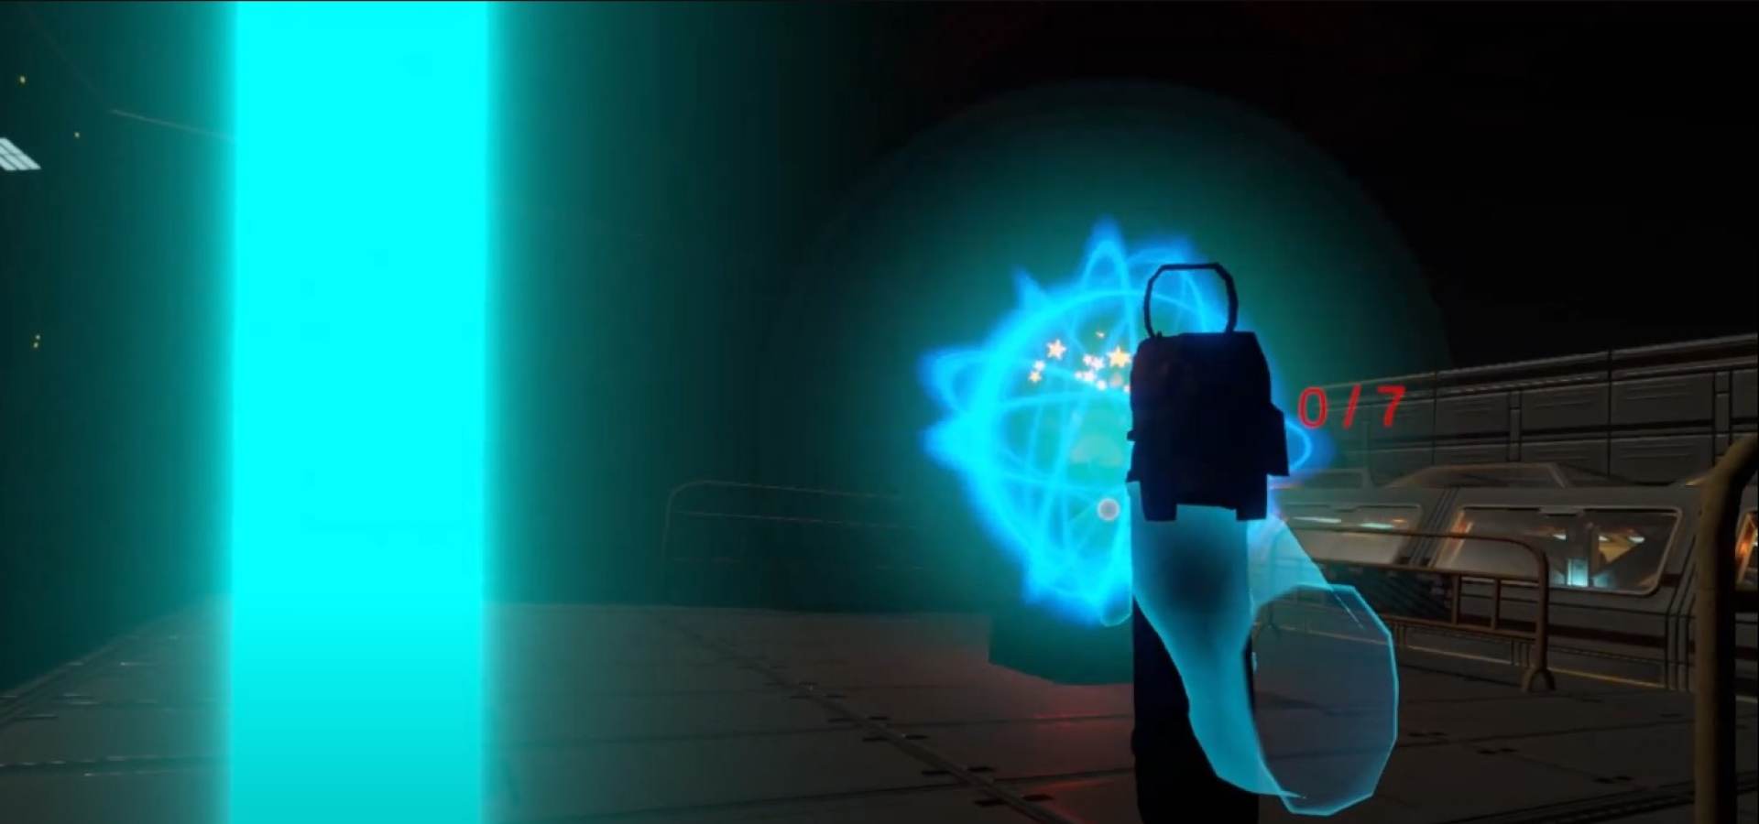

보스의 레이저 공격은 일정 시간 동안 플레이어를 조준한 후, 푸른 구체 형태로 플레이어의 위치로 날아온다.

플레이어는 빠르게 이동하거나, 바리케이드 뒤로 숨어 회피해야 한다.

# 4. 레벨 디자인 의도

Spaceship Looting의 레벨은 VR 환경의 조작을 고려해, 층마다 다른 체험을 할 수 있도록 설계하였다. 플레이어가 천천히 익숙해지면서 플레이 할 수 있도록 구성했으며, 단계적으로 난이도가 올라가도록 의도하였다.

**1) 난이도 흐름에 대한 플레이 설계**

* 1층은 기본적인 조작과 상호작용을 익히는 공간으로 VR 환경에 익숙하지 않은 플레이어도 천천히 조작을 익힐 수 있도록 구조물이 적은 구조로 구성하였다. 또한, 곳곳에 VR 조작 방법에 대한 이미지를 두어 적응이 쉽도록 하였다.
* 2층은 은신과 암살, 퍼즐 요소가 가미된 층으로, 관찰력과 판단력을 중요시하였다. 적을 피하고, 정보를 모아 퍼즐을 푸는 흐름을 통해 1층보다 복잡한 경험을 유도하였다.
* 3층은 마지막 전투 공간으로, 지금까지 익힌 조작과 판단을 통해 보스와 전투하는 공간이다. 패턴을 파악하고 피하거나 공격하는 것이 중요하다.

|  |  |  |
| --- | --- | --- |
| **층** | **핵심 경험** | **목표** |
| 1층 | 조작과 은신 | VR 사용 및 조작에 익숙해지기 |
| 2층 | 은신과 퍼즐 | 관찰력과 판단력 활용 |
| 3층 | 전투와 회피 | 패턴 이해 및 전투 |

**2) VR 환경에 맞춘 공간 설계**

* 플레이어가 몸을 숙이거나 이동하면서 물체를 직접 잡고, 움직이는 동작을 유도하였다. 예를 들어 좁은 공간을 지나거나, 보스의 공격을 피하기 위해서는 앉아야 하고, 퍼즐을 풀기 위해서는 물체를 잡아야 풀 수 있도록 설계했다.
* 3층의 보스 룸에서는 층고가 높은 공간과 통창을 통해 VR에서만 느낄 수 있는 개방감을 살렸다.

**3) 짧은 플레이 타임 안에서의 반복 유도**

본 프로젝트는 비교적 짧은 플레이 타임을 갖는 게임으로, 난이도 조절을 통해 반복 시도와 학습을 유도하였다.

* 1층에서는 적에게 발각되거나 퍼즐을 두 번 이상 실패할 경우 게임 오버가 되며, 처음부터 다시 시작하게 된다.
* 2층에서는 은신에 실패할 경우, 즉시 사망 처리되어 다시 시작해야 한다.
* 3층에서는 보스의 공격을 두 번 이상 맞을 경우 사망 처리되어 다시 시작해야 한다.

이러한 설계를 통해 플레이어는 반복적인 플레이를 통해 공략법을 스스로 학습하게 된다. 실패를 통해 학습하는 경험이 본 레벨 디자인의 핵심 의도 중 하나다.